EXAMEN FINAL DE TRANSPORTE TERRESTRE
Nombre ________________
Fecha __________________
FILA 1
La empresa ROXER S.A., por no poseer niveles de capacitación ni pericia en temas logística de transporte y distribución, lo ha contratado para hacer una consultoría en relación a su operación de logística del transporte dentro del Ecuador.

Para ROXER la Operación de Transporte de Distribución es inherente a su negocio, y cuenta con 4 furgones en outsourcing provistos por la empresa transportista Transhelato SA - líder en gestión de flota en esta rama - para la distribución rutinaria y establecida de helados y chocolates dentro de la ciudad de Riobamba, la mayor parte de sus clientes están dentro del casco central de esa ciudad. Todos estos furgones son de 3 ton.

Por otro lado, para su abastecimiento (una actividad intrascendente para sus directivos), la empresa moviliza la carga en un T3S2 de la fábrica de Quito a Riobamba con un servicio contratado a la empresa Ransa SA – transnacional que abarca todos los sectores y que le ha ofertado almacenaje, distribución, maquilado, y resto servicios logísticos - este transporte en la frecuencia de martes y jueves; dicho contenedor es un 40` reefer basado en las siguientes dimensiones:

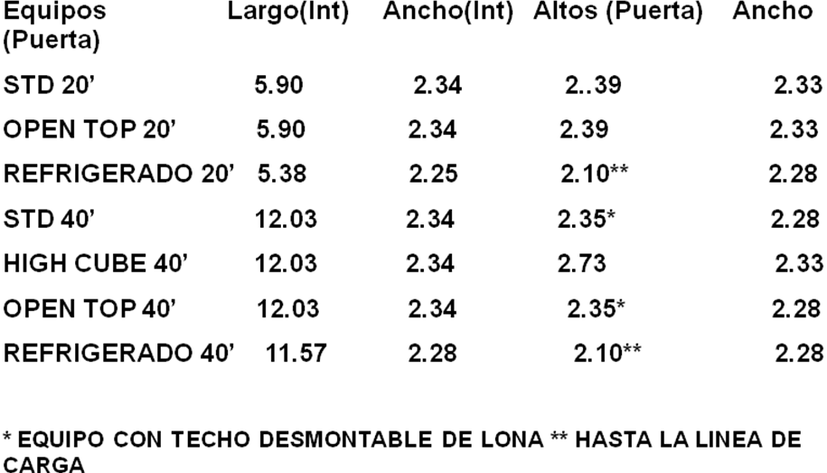

Los cajones de embalaje diseñados para llevar la mercadería miden lo siguiente 35x35x35 cm (largo x ancho x alto), su factor de estiba le permite apilar hasta 5 unidades, se sabe que el peso especifico será de 0.029 Ton por cada caja, y que la carga se realiza en el refrigerado arriba mencionado cuya capacidad de carga neta es de 29 toneladas. La tara de este contenedor, su equipo Clipon para refrigeración y su chasis es de 12 Ton. La tara del cabezal promedio está definida en 8 Ton. La MMA del Ecuador es de hasta 48 T.

Para el abastecimiento de la carga se moviliza con el siguiente tipo de cabezal:
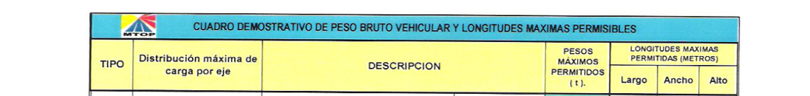

La MMA del trayecto esta denotada en ese cuadro.

ROXER requiere que ud. le defina:

- Basado en el caso, indicar a que numeración (cuadrante) pertenece y porque (argumentar!), el servicio contratado por ROXER a Transhelato SA y a Ransa SA. (Puede escribirlo en la misma tabla)
6 PUNTOS
FACTORES DE DECISION Roxer |  | NIVEL DE CONTRIBUCION (Core)
 |  | ALTO | BAJO
NIVEL DE COMPETENCIA | ALTO | 1) | 2)
NIVEL DE COMPETENCIA | BAJO | 3) | 4)

- Basado en el caso: a) Basado en su recomendación cuantas cajas (físicamente) deberían ser embarcadas dentro del Reefer de 40 a fin no tener problemas , b) Cuanto seria la diferencia de carga útil a acarrear (en ton) ; y , c) Cuanto era; y ,cuanto debería seria ser el MMA total de esta operación (basado en su sugerencia)? 8 PUNTOS

- Roxer SA está considerando flota propia para la Logística de Distribución, y tiene esta tabla elaborada basado únicamente en este aspecto; sin embargo de su experiencia y análisis general, cuál sería su sugerencia de Opción? 6 PUNTOS
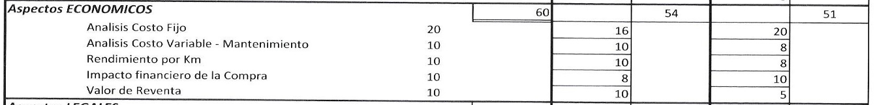
Furgón 3t Hyundai Opción B
Furgón 6t Hino Opción A

- RoxerSA le está pidiendo que le de soporte en la tabulación del tipo de mantenimientos según su clasificación (correctivo, funcional, de origen etc..) 6 PUNTOS
Equipo | Tipo de daño | Tipo de Mantenimiento
Furgón de 2 ton Hyundai | Modulo de encendido en campaña de recambio por parte de Hyundai
Furgon de 2 ton Ford | Cambio de filtro y aceite
Furgon de 2 ton Hino | A sugerencia de Jefe de Mantenimiento , cambio de la banda de distribución anticipado

- Roxer está analizando incorporar la logística de distribución y comprar flota propia, para esto ha conseguido de buena fuente la tabla de operación del periodo de Junio de TranshelatoSA, aunque la misma les ha llegado “incompleta”, y le piden a Ud. : a) Completar la tabla! b) Definir el IO de esta tabla c) Definir el PO usado en esta. 10 PUNTOS
 | OPERATIVIDAD | INOPERAT. | OCIOSO | PO
Qué significa? -> | ________________ | ____________ | ___________ | ___________
UNIDAD A | 20 | 1 | 3
UNIDAD B |  | 3 | 0
UNIDAD C | 17 | 3 | 4
UNIDAD D | 18 | 4 | 2
TOTAL |  | 12
 | IO = ______ |  |  | Total PO=____
Qué significa? -> | ________________ |  |  | _____________

- Identificar a los equipos A y B, e indicar cuál y porque es el que se usa en el transporte de distribución de este caso. 6 PUNTOS
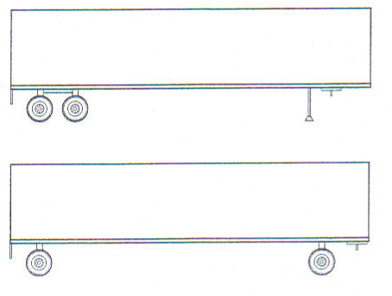
A
B
- En relación la empresa Ransa de Transporte Terrestre , brinde 2 posibles ejemplos de : 8 PUNTOS
CD fijos
CV administrativos
CV de ventas
Costos Cuasi Variables

